PRESSEMITTEILUNG

23. Juli 2015

Gäubodenvolksfest Straubing 2015:

Seit 203 Jahren ein Riesenspaß

für Besucher aus aller Welt

Auch 2015 werden zum zweitgrößten Volksfest Bayerns zwischen 7. und 17. August wieder 1,4 Millionen Besucher erwartet. Markenzeichen des Gäubodenvolksfestes: Spektakuläre Fahrgeschäfte, Komfort-Bierzelte, vergnügliche Zeitreisen in die Vergangenheit und Deutschlands besucherstärkste eintrittsfreie Verbraucherausstellung.

Straubing – Es ist ein Volksfest der Superlative: das Straubinger Gäubodenvolksfest, das am 7. August beginnt. 1,4 Millionen Besucher aus aller Welt werden erwartet. Auch 2015 überrascht Bayerns zweitgrößtes Volksfest wieder mit spektakulären Fahrgeschäften, noch mehr Genuss-Komfort in den Bierzelten sowie einem attraktiven Rahmenprogramm. Mit dem Vergnügungspark direkt verbunden: die „Ostbayernschau“. Sie gilt mit ihren 750 Ausstellern, 60.000 qm Ausstellungsfläche und voraussichtlich 450.000 Besuchern als Deutschlands besucherstärkste eintrittsfreie Verbraucherausstellung.

„Ein Trumm vom Paradies“ – also ein Stück Paradies – sei ihr Volksfest, sagen die Straubinger. In der niederbayerischen Metropole herrscht an den Festtagen Ausnahmezustand: Die erwarteten 1,4 Millionen Gäste entsprechen etwa dem 31-fachen der Einwohnerzahl der Gäubodenstadt.

Und auch für viele Straubinger, die heute rund um den Globus verstreut leben, ist die Festzeit alljährlich willkommener Anlass, ihre Heimatstadt zu besuchen, die Lebensfreude ihrer Vaterstadt zu genießen. Trotz Festzelt-Gaudi, Adrenalinschub in Mega-Loopings und spektakulärem Unterhaltungsprogramm während aller Festtage: Den Urcharakter als gemütliches und zünftiges Traditionsfest, als Treffpunkt der Niederbayern und als Einkaufs-

paradies für die Menschen der Region, hat das ehemalige Landwirtschaftsfest bis heute nicht verloren.

In besonderem Maß wird die „gute alte Zeit“ auch im historischen Bereich des Festes lebendig: Beinahe ein Zehntel des 100.000 qm großen Vergnügungsparks sind für dieses historische Gäubodenvolksfest reserviert.

Die Fans des Gäubodenvolksfestes schätzen den im Vergleich zu vielen anderen ähnlichen Veranstaltungen besonderen Komfort, der den Besuch auf dem Straubinger Volksfestplatz zum unbeschwerten Vergnügen macht: von 5.000 festplatznahen Parkplätzen bis zu den herrlich bequemen Bierbänken mit Rückenlehnen in den Bierzelten. Damit das Wohlgefühl der Festzeltbesucher auch in diesem Jahr nicht getrübt wird, gibt es die Maß Bier zum moderaten Preis von 8,70 bis 8,75 Euro. Deshalb rechnen die Wirte in den Festzelten auch in diesem Jahr wieder mit mehr als 800.000 verkauften Maß Bier.

Fahrgeschäfte: Das Beste vom Besten

Sensationell ist auch 2015 das Angebot der Fahrgeschäfte:
- Spektakuläre Neuheit ist der XXL Aprés Ski – das Fahrgästen reinen rasanten Flug durch die Alpen bis zu einer Höhe von 45 Metern bietet
- Erstmals auch in Straubing „The Beast“, das die Wahl lässt zwischen einem familienfreundlichen 120 Grad Schaukelspaß oder einer atemberaubenden 360 Grad Überkopf-Fahrt
- Geheimnisvoll: Down Town ein Labyrinth voll Abenteuer und Vergnügen
- Gruselig: Das Horror Lazarett mit einem haarsträubenden Gang durch eine zweigeschossige Geistervilla

Im historischen Bereich lockt die „Fahrt ins Paradies“ in einer liebevoll restaurierten Berg- und Talbahn aus dem Jahr 1939. Die „Rallye Monte Carlo“ – eine 150 m Holz-Kart-Rennbahn weckt Formel 1-Gefühle. Rock & Roller Coaster, Deutschlands größte mobile Achterbahn, unterscheidet sich deutlich von heutigen High-Tech-Achterbahnen durch ihre chromvierzierten Einzelwagen auf der fast 1000 m langen Strecke.

Auch 2015 war der Andrang der Schausteller auf einen der begehrten Gäubodenvolksfest-Plätze groß: 670 bewarben sich um die vorhandenen 130 Stellplätze.

Niederbayerns „Weltausstellung“ zieht jedes Jahr
450.000 Besucher an

Insider wissen es: Eigentlich gibt es das Gäubodenvolksfest nur im Doppelpack. Gerade die Kombination aus Volksfestbesuch und Bummel durch die angrenzende Ostbayernschau machen den Besuch des Gäubodenvolksfestes so einmalig in Deutschland. Auch 2015 rechnen die Veranstalter der direkt neben dem Volksfest aufgebauten niederbayerischen „Weltausstellung“ wieder mit Rekorden. Eine Seltenheit in der heutigen Zeit: mit 1000 Unternehmen bewarben sich deutlich mehr um einen Ausstellungsplatz als Flächen vorhanden waren. Bei der Ostbayernschau 2015 werden ab 8. und bis 16. August in diesem Jahr 750 Unternehmen auf insgesamt 60.000 qm Frei- und Hallenflächen ihre Produkte zeigen.

In der Ostbayernschau gibt es nahezu alles zu sehen und vieles zu kaufen, was das Leben schöner, einfacher, bequemer und die Arbeit schneller oder auch leichter macht. Das Angebot in der in 23 Warengruppen gegliederten Ausstellungswelt reicht vom Bauen und Baubedarf, über moderne Einrichtung, EDV-Technik, bis hin zu Werkzeugen; von Maschinen, Bekleidung, Mode, Nahrungsmittel bis hin zu Freizeit, Sport, Touristik, Praktischem für Haus und Hof, Haushalt und Freizeit, Fahrzeugen und Arbeitsgeräten für die Land- und Forstwirtschaft. Ein Besuchermagnet sind in jedem Jahr die zahlreichen Sonderschauen, etwa zum Thema Energiesparen oder zur effizienten Abfallentsorgung sowie zu Kunst und zur Kultur.

Eine Herausforderung für jeden Besucher: Über eine Strecke von 8,5 Kilometern ziehen sich die Fronten der 750 Ausstellungsstände in Hallen und im Freigelände. Wer den Rundgang durch Deutschlands besucherstärkste Verbraucherausstellung mit freiem Eintritt an einem Tag nicht schafft, kann jederzeit wiederkommen. Der Eintritt zur Ostbayernschau ist auch 2015 kostenlos.

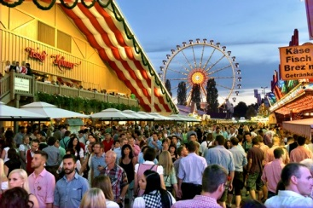

1,4 Millionen Besucher erwarten die Straubinger zu ihrem diesjährigen Gäubodenvolksfest. Bayerns zweitgrößtes Volksfest beginnt am 7. August und dauert dann zehn Tage.

Foto: Fotowerbung Bernhard

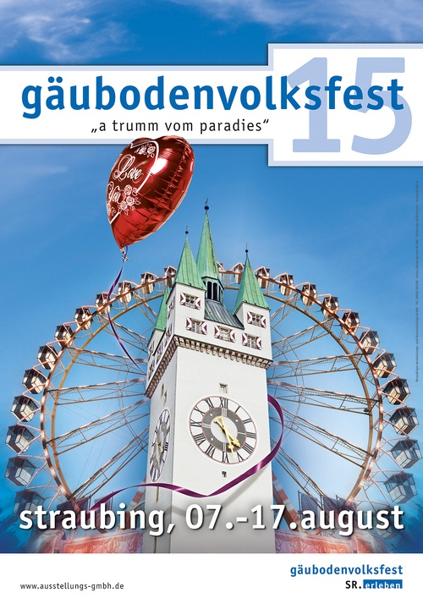

Mit diesem Plakat wirbt Straubing 2015 für die „5. Jahreszeit“ - das Gäubodenvolksfest, Bayerns zweitgrößtes Volksfest zwischen 7. und 17. August.

Foto: Fotowerbung Bernhard

